0

###### AÑO DE LA FE ¡¡VÍVELO!!

##### **Película a ver: “POPIELUSZKO.”**, Dir. **Rafal Wieczynski**. Este apasionante drama polaco explica un hecho

##### histórico. **Jerzy Popielusko**, capellán del sindicato polaco ‘Solidaridad’ que sacrificó su vida por la libertad de su pueblo. En 1979, los trabajadores de una fundición de Varsovia, encerrados en su lugar de trabajo, solicitaron un sacerdote para la eucaristía mientras clamaban un cambio de régimen. Acudió un joven cura, **Popieluszko** quien apelaba, a “vencer el mal con el bien” y a resistir contra la injusticia.

**Libro**: **“EL PROFETA”** de Jalil Gibran. donde el autor plasmó, a modo de enseñanzas y parábolas, las enseñanzas de un profeta a su pueblo

El pan de cada día de la semana

**Lunes 12: *(Juan 10, 11-18):*** Hoy y mañana se lee la parábola del Buen Pastor. Jesús se califica como un pastor diferente, porque no se limita a indicar lo que hay que hacer. No hay en él pretensión de dominio, de sometimiento. Sólo pide que nos fiemos de él, que entremos por él, que implica: mirar como Él, vivir como Él, valorar las cosas como Él. Esto nos llevará a hallar un Dios que es Padre, que acoge a todos y nos descubrirá una comunidad que intenta vivir en la unidad y que si se equivoca, lo vuelve a intentar. Por eso pregúntate: ¿Qué aspecto de la vida de Jesús debo seguir, debo profundizar y asumir mejor en el día a día? ¿Hasta qué punto te fías de Jesús, de lo que te dice en la oración, evangelios...?

**Martes 13:***(Juan 10, 22-30)* Hoy no solo dice que Jesús es la puerta y el pastor, no sólo nos muestra que es el enviado de Dios por las obras que hace, sino que señala que Dios Padre y El son uno. Hoy se nos invita a renovar nuestra fe y nuestro seguimiento de Jesús. Haciendo una revisión personal… ¿podemos decir que sabemos escucharle, que le conocemos, que le seguimos? En la Eucaristía nos da la certeza de que escuchamos siempre su voz… ¿Hacemos caso de lo que nos sugiere en su Palabra? Nuestra alegría y esperanza pascual ha de luchar contra el derrotismo y el conformismo, también debe apaciguar la prisa desesperada. El cristiano debe combinar la actividad con la paciente espera. ¡

**Miércoles 14** *(Juan 15, 9-17)* : Cristo como luz sigue dividiendo, pues hay quien prefiere ignorar esa luz que compromete, que pone en evidencia nuestros actos o intenciones, tanto si es bueno como si es defectuoso o malicioso. Nosotros, ¿aceptamos plenamente su luz, la luz del Señor, lo que ilumina el Señor con su presencia, forma de hacer y Palabra? Abrazar esa luz significa abrazar la verdad sin trampas, sin excusas, sin dulcificarla para que pierda fuerza o no nos cueste tanto acogerla. ¿Te atreves a probar aunque al principio moleste?

**Jueves 15:***(Juan 13, 16-20)*Es fácil admirar el gesto del lavatorio de los pies hecho por Jesús, y reflexionar sobre cómo ha entendido él la autoridad… pero lo que nos pide la Palabra de Dios no son bonitas reflexiones, sino acciones, compromisos realistas y realizables, actitudes y disposiciones adecuadas para darle ese “toque de vida de Dios”, nos pide un seguimiento activo, comprometido y lleno de vitalidad de fe. Todos somos invitados a ser durante la jornada personas “entregadas por y al servicio de los demás “ ¡Dichosos si lo hacemos!

**Viernes 16: *(Juan 14, 1-6)***, Piensa esta frase: “No perdáis la calma”. Aunque parezca que vamos sin rumbo, Cristo es nuestro rumbo. No hay atajos, no hay caminos fáciles…. Sigue las huellas de Cristo, aunque te meta por túneles donde parece que no hay salida. El es la salida ¿te fías? ¿Te atreves a apostar por Él? Esto no se puede quedar en una mera afirmación, sino que debe notarse en los pequeños detalles de cada día, en nuestro trato con otros, en los juicios hechos…



**PARTICIPEMOS EN EL MILAGRO DEL COMPARTIR**

Se acerca la fiesta del Corpus que es un recordatorio que nuestra fe en Cristo nos pide “ocuparnos” de nuestros hermanos. ¿Por qué no participar en el milagro del compartir? Este milagro es el estar convencidos de que el afán de acaparar, de poseer es una enfermedad que nos hace menos humanos. Creamos que hay recursos para todos, que podemos eliminar la pobreza hoy, pero debe haber una implicación de todos y arriesgándonos por los demás. El milagro surge cuando penemos amarras al deseo de acaparar, cuando estamos convencidos que Dios multiplica los gestos que hacemos al compartir nuestros bienes con los demás. Visibilicemos nuestra fe en cambiar las cosas. Hagamos gestos concretos. No estemos sujetos por la eficacia del momento. Déjalo en manos de Dios

El pan de cada día de la semana

**Lunes 19: *(Juan 14, 21-26 ):*** Hoy el evangelio no nos invita sólo a creer en Jesús, sino también nos invita a amarle y a seguir sus caminos. Sólo quien ama está en condiciones de observar la Palabra de Jesús. Y quien observa su Palabra, quien vive de manera conforme a la Palabra de Jesús, descubrirá que en su corazón está presente Jesús, fortaleciéndole, animándole, consolándole… ¿Eres capaz de abandonar libremente tu punto de vista personal, para adaptarte, fiarte y seguir el punto de vista que nos da Cristo en el Evangelio? ¿Amas al Señor y te comprometes con él, o simplemente te gusta lo que hace y dice?

**Martes 20 : *(Juan 14, 27-31)***, Jesús no quiere ofrecer una paz que no se rompe, que deriva de la unión íntima con Él. El es la paz, don gratuito que brota del amor del Padre y de Jesús a los suyos. Nosotros debemos ser mensajeros de la paz de Dios para aquellos con quienes nos relacionamos. Es cierto que a menudo el mundo se nos presenta amenazante, las pasiones no dan tregua, todo parece desarrollarse como si Dios no existiera; y Dios calla dentro de ti, no responde o no le oímos. Por eso asalta la duda. Pero entonces es cuando debemos recordar que Dios está presente en la luz oscura de la fe, que hemos de ejercitar la fe para oír y ver lo que apenas se percibe. Esa fe se perfecciona en la búsqueda y se purifica en los momentos duros y difíciles. La paz viene cuando se comprende y se acepta el misterio del silencio de Dios y de la cruz.

**Miércoles 21***(Juan 15, 1-8)* : : El ser cristiano no es sólo un mensaje sino una vida. Para poder vivir nuestra unión íntima con Jesús se necesita mantenerse siempre en su presencia, sin perderle de vista, acostumbrándonos a oír a Jesucristo y a hacer gestos de caridad. También se necesita tener el corazón despierto y atento a sus signos; y se necesita humildad y ansias de querer encontrar ese amor que nos ofrece Jesús

**Jueves 22:***(Juan 15, 9-11)* **:** Uno de los frutos más característicos de la Pascua debe ser la alegría . Esta alegría la sentiremos en la medida en que permanece en nosotros el amor a Jesús, guardando sus mandamientos, siguiendo su estilo de vida… Es como la alegría de los amigos que implica a veces renuncia o sacrificios… ¿De tu vida brota alegría?

Viernes 23:*(Juan 15, 12-17* ) Dice Jesús: ”Amaos... como yo os he amado” ¿Cumplo yo ese mandamiento?¿Cómo se traduce en mi el amor que he de dar?¿Qué formas toma?¿Quién es el otro para mí?¿Quién espera algo de mi?

PENSAMIENTO PARA LOS PADRES

EDUCACIÓN AFECTIVO SEXUAL (III)

Otra forma de educar es aquella “más verbal”, en la que nosotros

contestamos a todas las preguntas que nos hacen con este tema. En las respuestas que demos, si lo hacemos nosotros, tendremos la posibilidad de ponerle “nuestro propio sello”. Es algo maravilloso poder crear ese clima de confianza y hablar, con ellos, de su origen que no fue otro que el Amor. Si ésta relación de confianza se ha logrado en la primera infancia, continúa también en la pubertad. Pero cuando entran de lleno en la adolescencia, donde la autoafirmación, autonomía e independencia son fundamentales, parece que la relación y el diálogo con los padres se hace más difícil. Si los padres no hablamos de este tema les estamos diciendo de forma callada que no es importante para su vida, que me avergüenzo de la mía, que para mi es “algo feo y sucio” de lo que me cuesta hablar... y lo harán con otros, no debemos dejar esta tarea en manos del azar. En cambio cuando abordamos esta educación y la vivimos con naturalidad, sin banalizar en ningún momento, dándole toda la profundidad que tiene, estamos formando personas íntegras preparadas para saber amar y sentirse amados.



LA EUCARISTÍA DE LA SEMANA

***Lunes 12*:** *(San Germán; san Pancracio)*

**20h. Sufr.** Josefina Soler Vidal, esposo y familia. Sufr. Rafael Belda, Milagros Garrido e hija Reme. Sufr. Maruja Tormo Blasco. Sufr. Regina Ureña Pastor, Ramón Soler y Elisa Pons

***Martes 13: (Ntra. Señora de Fátima; San Roberto Belarmino)***

**10,30 h. Exposición del Santísimo** en el Exconvento.

**20 h.** Suf. *Luisa Oriola Revert y Ramon Valles Sempere. Sufr. Manolo Micó Olcina. Sufr. Isabel Juliá y José Bellver. Sufr. Difuntos familia Albert Soler. Sufr. Rafael Soler Tormo y Remedios Segrelles Sarrió. Sufr. Juan Tormo Ribas y Eduardo Soler Ibarra. Sufr. Mariano González San José*

***Miércoles 14 : (****San Matías, apóstol; Santa Gema; Santa Teodora****)***

**11,30 h.** En la Residencia

**20 h.** Suf. de Antonio Sebas y Vicent Ribas Palmer

***Jueves 15: (San Isidro Labrador; los siete varones apostólicos)***

**11,30 h.** En la Residencia

**20 h.** Suf. Vicente Vilaplana Pla. Sufr. Enriqueta Simó Tormo. Sufr. Antonia Verdejo Quilis y Baltasar Monzó Vidal. Sufr. Antonio Cerdá Satorres. Sufr. Familia Juan Soriano

***Viernes 16:(*** *Margarita de Cartona; San Simón de Stock****)***

**11,30 h.** En la Residencia

**20h** Suf. Vicente Gómez Blasco; de Fernando Albert Blasco y esposa.

***Sábado 17: (San Pascual Bailón)***

**20h.** Suf.. Vicente Sanchís Albert y su padre. Sufr. Vicente Navarro Tormo. Sufr. Rosa Mollá Blanquer y familia. Sufr. Francisco Segrelles Sarrió. Sufr. José María Úbeda Pla. En acción de gracias familia Sempere Úbeda; sufr. De María Martínez Aguilar y Vicente Segrelles Bordería; en acc. de gracias a la Stma. Trinidad

*DOMINGO 18: DOM. 5º de PASCUA*

**10,30 h.**. EUCARISTÍA EN EL EXCONVENT

**12, 30 h. EUCARISTÍA PARROQUIAL.**

**18,30h. LA MISA SERÁ EN LA ERMITA DEL ROSER A LAS 19H. POR LA FIESTA DEL ROSER.** Sufr. Rosario Vañó Pastor. Sufr. Vicente Ruiz Albert. Sufr. Joaquín Bodí Martínez.

##### Historia para Pensar

**LA ÚNICA MANERA PARA NO TENER ENEMIGOS**

El presidente de un país, era famoso por la extrema cortesía que dispensaba a sus adversarios políticos. La conducta del presidente no siempre era compartida por sus propios ministros. Uno de ellos, un día, le dijo fastidiado: ¿Por qué los tratas como si fueran tus amigos? ¡Merecerían más bien que los eliminaras! "Es lo que hago" respondió el presidente. "¿Acaso no elimino a un enemigo cada vez que lo convierto en amigo?

**UN APRETÓN DE MANOS , MÁS QUE UNA LIMOSNA**

Una señora, que siempre daba una limosna a un mendigo, que estaba pidiendo a la puerta de la Iglesia, se llevó aquel día la mano a la cartera, y cayó en la cuenta de que había dejado en casa su monedero.. El mendigo mantenía su mano extendida hacia ella. Con tacto y rapidez aquella señora le dijo: "Hoy no tengo nada que darte pero al menos puedo estrecharte la mano". Y así lo hizo, con sincera naturalidad de sentimiento. Y el mendigo no se dejó ganar en cortesía, aceptó el apretón de manos y dijo: "Hoy Ud. me ha dado más que todos los otros días".

**LA DANZA DE LOS PUERCO ESPINES** .

Erase de verano, cuando una familia de puercos espines vinieron a la selva para vivir allí. Hacía calor y todo el día los erizos se divertían bajo los árboles del bosque. Un día vieron una hoja amarilla que se caía. Había llegado el otoño . Jugaron con las hojas que en gran cantidad caían de los árboles y de noche se refugiaban bajo un colchón de aquellas hojas para dormir, porque ya hacía frío. Cada vez hacía más fríoYllegó la nieve. Los erizos temblaban de frío todo el día y de noche no podían cerrar los ojos. Decidieron excavar una cueva bajo tierra para refugiarse. Así que una noche decidieron entrar para dormir juntos acercándose el uno al otro bien apretados para calentarse y dormir. Pero, al acercarse, sin querer se pinchaban entre sí con sus agudas púas. Entonces tenían que salir afuera. Pero al frío era tan insoportable que de nuevo tenían que volver para calentarse entre sí. Y otra vez, se herían y no podían calentarse.. Finalmente, para poder estar cerca sin sufrir, decidieron retirar lo más posible sus púas y con mucha atención lograron encontrar la justa posición. Ahora podían dormir todos juntos.--- La moraleja es muy válida porque a menudo, con nuestro carácter, somos causa de sufrimiento para los demás. No nos damos cuenta, que hacemos sufrir a los que viven a nuestro lado. Hay que tener mucho cuidado para atenuar nuestras asperezas y poder convivir soportándonos como hermanos e hijos del mismo Padre Dios.

##### Oración - 1

Enséñanos a descubrirte, a encontrar tu rostro en la vida ordinaria. Invítanos al silencio, para escuchar tu voz. Aclara nuestra mirada, para descubrir tus signos.

Danos valor y decisión para aceptar lo que debemos cambiar. Ayúdanos a discernir lo que realmente importa: *seguir tus pasos.* Queremos buscar tu rostro, encontrar tus huellas,

reconocer tu paso.. por eso, todo te lo confiamos, el día, la noche, el esfuerzo y el fracaso. Amén

##### Oración - 2

Quiero que mi camino sea tu camino; que mis pasos, aunque vacilen y duden, sigan tus huellas; que mis opciones sean las que me ayuden a seguir tu paso en esta vida. Querría ser un caminante sin otro horizonte que tu Reino, sin otra meta que tu justicia, sin otra palabra que tu Evangelio, sin otro canto que tus anuncios. Cuando haya tormentas, y cuando haya paz. En senderos suaves y en caminos abruptos. Ayúdame, Señor, a seguirte, a caminar tras tus huellas. Quiero vivir como tú, amando en mis gestos y mis decisiones. Quiero enjugar alguna lágrima que no sea mía. Cargar con alguna cruz de otros para hacer más digno su camino (y de paso el mío). Quiero que quien me encuentre se sienta acogido, no juzgado. Que quien está cansado sepa que quiero ser su descanso. Que quien está herido sepa que en mi mano tiene ayuda, y quien está solo tiene aquí un puente. Quiero vivir, vivir a fondo Señor. AMÉN

✯Estrellas y 🌩Estrellados

✯**ESTRELLAS**: **-** ✓ El Coro parroquial juvenil que fue a participar en el festival de la canción vocacional de Moncada y ganó el segundo premio… y encima graban un CD de música… y encima se lo pasan bien… esto es una “maravilla”… ya solo falta que vayan a EUROVISIÓN.

- ✓La fiesta del PATRONATGE, donde tantas Camareras y fieles de la Virgen vienen a darle gracias… ahí se nota la familia que la Virgen congrega en unión y buen ánimo…

🌩Estrellado: - x Los poquitos niños que acompañamos a las tradiciones religiosas de la Virgen (la “putjà a la Covalta”, el patronatge….) ¿cómo vamos a transmitirles nuestras tradiciones y la importancia de la Virgen si no lo viven desde muy pequeños… después en la adolescencia es complicadísimo… Y si lloran o hablan… no pasa nada el Cura disfruta.

### ¡¡¡Descúbrelo!!!

En las comunidades cristianas necesitamos vivir una experiencia nueva de Jesús reavivando nuestra relación con él. Ponerlo en el centro de nuestra vida. Pasar de un Jesús confesado de manera rutinaria a un Jesús acogido vitalmente. Lo primero es “escuchar su voz” en toda su frescura y originalidad. No confundirla con el respeto a las tradiciones ni con la novedad de las modas. No dejarnos distraer ni aturdir por otras voces extrañas que, aunque se escuchen en el interior de la Iglesia, no comunican su Buena Noticia. Es importante sentirnos llamados por Jesús “por nuestro nombre”. Dejarnos atraer por él personalmente. Descubrir poco a poco, y cada vez con más alegría, que nadie responde como él a nuestras preguntas más decisivas, nuestros anhelos más profundos y nuestras necesidades últimas. Es decisivo “seguir “a Jesús. La fe cristiana no consiste en creer cosas sobre Jesús, sino en creerle a él: vivir confiando en su persona. Inspirarnos en su estilo de vida para orientar nuestra propia existencia con lucidez y responsabilidad. Es vital caminar teniendo a Jesús “delante de nosotros”. Experimentar en algún momento, aunque sea de manera torpe, que es posible vivir la vida desde su raíz: desde ese Dios que se nos ofrece en Jesús, más humano, más amigo, más cercano y salvador que todas nuestras teorías. Esta relación viva con Jesús no nace en nosotros de manera automática. Se va despertando en nuestro interior de forma frágil y humilde. Al comienzo, es casi solo un deseo. Por lo general, crece rodeada de dudas, interrogantes y resistencias. Pero, llega un momento en el que el contacto con Jesús empieza a marcar decisivamente nuestra vida. La increencia empieza a penetrar en nosotros desde el mismo momento en que nuestra relación con Jesús pierde fuerza, o queda adormecida por la rutina, la indiferencia y la despreocupación. Por eso, “necesitamos crear espacios motivadores y sanadores... lugares donde regenerar la fe en Jesús”. Hemos de escuchar su llamada

LA EUCARISTÍA DE LA SEMANA

***Lunes 19* :** *(San Pedro Celestino; san Prudente)*

**20h. Sufr.** Juan Pont Guerola y Vicenta Tormo. En acción de gracias a la Santísima Virgen del Remedio de las camareras del 2001 y en sufragio de Adela Pla Perales. Sufr. Javier Juan Espí y Chelo Aparisi Roselló.

***Martes 20: (*Santa María de la Caridad del Cobre*)***

**10,30 h. Exposición del Santísimo** en el Exconvento.

**20 h.** Suf. *Maruja Sempere Albert de las camareras 1996*

***Miércoles 21 : (****San Eugenio****)***

**11,30 h.** En la Residencia

**20 h.** Suf. Difuntos familia Borderia – Reig. Sufr. Joaquín Antonio Sebastiá Nacher de su esposa e hijos; sufr. De Amparo Albert Sisternes; de José Tormo Guerola

***Jueves 22 : (Santa Rita de Casia; santa Joaquina Vedruna)***

**11,30 h.** En la Residencia

**20 h. EUCARISTIA EN EL EXCONVENTO** **POR MISA A SANTA**

**RITA** Suf. Fernando Lloret Soler y esposa. En acción de gracias a

Santa Rita por una devota. A Santa Rita por todos los devotos.

***Viernes 23 :( San Desiderio)***

**11,30 h.** En la Residencia

**20h** Suf. José Juan Micó Soler. Sufr. Familia Juan Tormo; sufr. De Josefa Morrió Gimeno; sufr. de Gloria Ureña Penadés

*Sábado 24: (****María Auxiliadora; San David de Escocia****)*

**20h.** Suf.. Esperanza Soler Monzó y Pepita Vila Ibáñez. Sufr. Carmen Tormo Alfonso y esposo. Sufr. Familia Pont Vidal-Vila. Sufr. Josefa Silvestre Jordá.

*DOMINGO 25*: DOM. 6º DE PASCUA

**10,30 h.**.EUCARISTÍA EN EL EXCONVENT

**12, 30 h. *EUCARISTÍA* *PARROQUIAL. (1 TURNO 1ª COMUNIÓN)***

**18,30 h.** Sufr. Genoveva Sanchís Durá. Sufr. José Tormo Reig.



LUZ EN EL DOMINGO

- Seguir a Jesús es conocerlo, tratarlo, escucharlo, imitarlo. LA vida nos dará ocasiones para imitar su ejemplo en el servicio a los hermanos..

- Jesús es una persona que no deja indiferente. Si creemos en Jesús y en que El muestra el camino a seguir, el mejor modo de vivir, pondremos los medios necesarios para llevarlo a cabo.

**ACERTIJO**

**1-. ¿Cuál es el santo más dormilón?**

***2-. ¿Cuál es el patrono de los informáticos?***

3***-.¿Cuál es el animal más fiero que hay en la tierra?***

**Solución**

1-. euqoR naS

2-. alceT atnaS

3-. “natnipoL omoc Noel le oreif nat se on” orep noel le euq ecid neiuq yaH. NATNIPOL

**Preguntas geniales o curiosas**

¿

AVISOS:

* Este lunes 12, reunión con los padres de 3º de Infancia a las 19h. en el salón de las monjas. También habrá reunión este lunes 12, a las 22, 30h. con catequistas de Confirmación a las 22, 30h.
* El martes 13 habrá reunión con los catequistas de 2º de infancia a las 22h.
* El Jueves 15, habrá reunión del Consell Pastorla a las 22, 30h. en el Arxiu
* El sábado 17, a las 12h. en el Exconvent habrá una celebración para los de 1º y 2º de Infancia para rezar por sus compañeros de 3º de Infancia que van a recibir la 1ª Comunión
* El Domingo 18 a las 12, 30h. se realizará la petición de la Primera Comunión por parte d elos niños de 3º de Infancia. También este Domingo 18 por la tarde se celebrará la fiesta del Roser teniendo la misa a las 19h. en la ermita del Roser y después la oportuna procesión
* El Martes 20 a las 22, 30h. habrá reunión de Cáritas arciprestal en Montaverner
* El lunes y el Miçércoles a las 18h. se realizará ensayo con los niños del 1º Turno de Primera Comunión.
* El Viernes 23 realizaremos la confesión a los niños de 1º Turno de Primera comunión a las 18h. y a las 22h. se realizará a los padres que quieran recibir este sacramento.
* El Domingo 25 en la misa de 12, 30h. se realizará la 1ª Comunión de algunos niños de 3º de Infancia
* El Grupo Anawin está realizando unas acciones sociales durante este mes de Mayo que ya se comunicarán
* PAGINA WEB DE LA PARROQUIA ; htp//parroquia-albaida.webnode.es

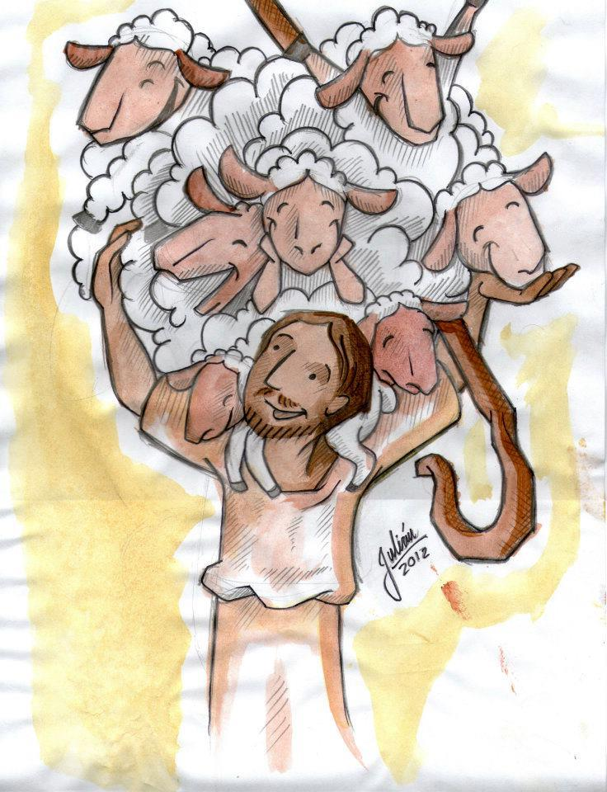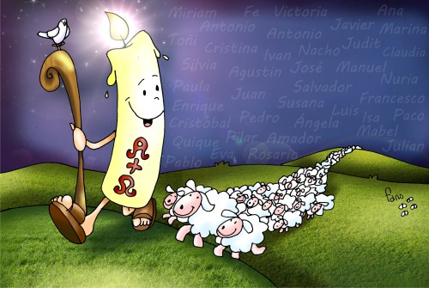

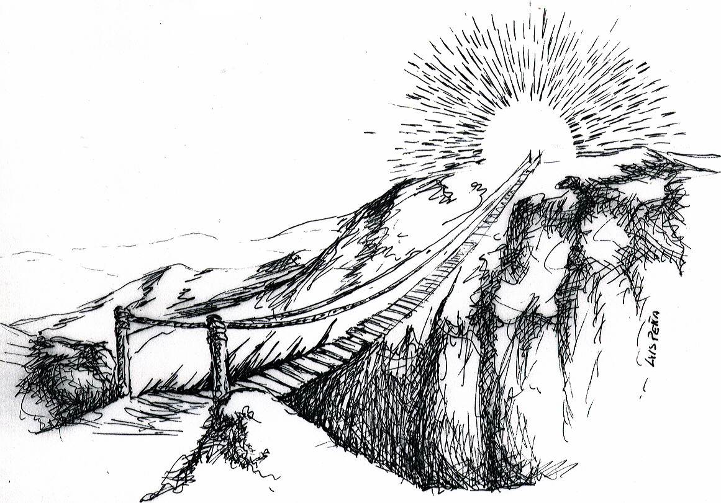

# Huellas de

de Dios

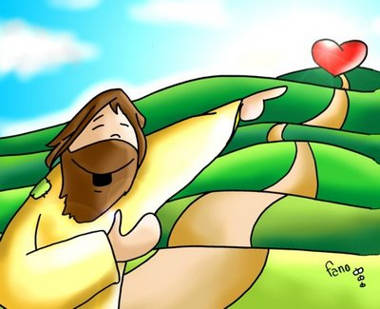

**PARROQUIA ASUNCIÓN DE NTRA. SRA**. Albaida. Año 2014. Nº 198. Del 11 - Al 24 MAYO



Intención semanal

* *Pide*

**EVANGELIO DEL DOMINGO Juan 14, 1-12**

Reflexionamos con este evangelio las palabras de Jesús dándoles consignas a sus discípulos para cuando él falte. Durante la Pascua hemos reflexionado la vida nueva del Resucitado y las consecuencias que tiene para la comunidad cristiana. Hoy Jesús nos dice que Él es el centro de nuestras vidas. Jesús nos indica que no puede desentenderse de nosotros. Nos quiere como somos, con nuestras debilidades, incongruencias e inconstancias. Jesús tiene que marchar, pero vela por nosotros. Por eso, anuncia, promete y revela una nueva presencia de Dios en la comunidad y en cada miembro. Encontrarse con Dios no es ir fuera de uno, sino descubrirlo en el hombre. Debemos aprender el arte de vivir con y para Dios.

**Frase a recordar y a meditar:**

**Quien me ha visto a mí, ha visto al Padre.**

**• 2ª LECT: 1 Pedro 2, 4-9**

Los destinatarios de esta carta de Pedro era un conjunto de personas muy desfavorecidas socialmente. Lo que afirma es que por medio de la fe Dios crea una comunidad sólida como un templo donde la piedra angular es Cristo y cada creyente forma parte importante de ese templo. Quiere reforzar y señalar que la fe en Cristo, aunque anclada en la tradición judía, les ofrece una nueva posibilidad y vidas nuevas, porque Cristo abre un camino nuevo que recorrer.

**Frase a recordar y a meditar:**

**El Señor , piedra viva… se ha convertido en piedra angular, en piedra de tropezar y en roca de estrellarse**

**• SALMO :32**

Es una aclamación a Dios cuyos planes se realizan por medio de su palabra eficaz. Cristo es la palabra viva y eficaz del Padre, que ha cooperado en la creación y en la dirección del universo. A Él dirigimos nuestra súplicas porque sabemos que lo que indica se cumple para bien común

**Frase a recordar y a meditar:**

**La palabra del Señor es sincera y todas sus acciones son leales**

Lecturas del Domingo 5º Pascua

**1ª LECT: Hechos de los Apóstoles 6, 1-7**

La palabra del Evangelio es una fuerza poderosa de vitalidad y cambio de vida. Esto no lleva a que surjan problemas por la convivencia, por la cultura… Ante una queja en la primera comunidad de los cristianos que procedían de la cultura griega, que se sentían desatendidos o incluso infravalorados por los que procedían del judaísmo, los apóstoles decidieron que la tarea importante para transformar el corazón era dedicarse a proclamar el evangelio y a realizar oraciones que permite al Espíritu cambiar nuestro corazón. Y para que no hubiera desatendidos instituyeron un ministerio dedicado al servicio a los necesitados. La Iglesia es dinámica y ante los problemas busca por donde señala el Espíritu la solución y se arriesga

**Frase a recordar y a meditar:**

**(…) Nos dedicaremos a la oración y al servicio de la palabra**

**EVANGELIO DEL DOMINGO Juan 10, 1-10**

Está basado en la parábola de “la oveja perdida” . Jesús utiliza dos imágenes. Habla de sí mismo como: el pastor y la puerta de las ovejas. Él es el centro de la vida cristiana, de cada cristiano y de la comunidad. A él le reconocemos como único Señor. Él nos conoce personalmente y nos ama, y por eso le seguimos. La salvación sólo la encontramos si hacemos pasar nuestra vida por él, aceptando su cruz y su resurrección. Sabemos que él nos conduce y nos dará el alimento que nuestra vida necesita. Pero antes tenemos que preguntarnos: ¿Qué tipo de vida nos da el Señor? ¿y otros “pastores”?¿Identificas su voz, su estilo en tu realidad?

**Frase a recordar y a meditar:**

**Yo soy la puerta: quien entra por mí se salvará…**

**• 2ª LECT: 1 Pedro 2, 20-25**

Pedro es el autor de la carta realiza estos párrafos para animar a sus destinatarios a que sean capaces de vivir con paz y esperanza en medio de una situación de sufrimiento o de incomprensión. Ante el sufrimiento y los malos momentos puede surgir la pregunta . ¿Por qué no hace nada el Señor? Pedro contesta: mira a Jesús, Dios no le libra de nada, pero no le deja solo y le da fortaleza para afrontar el sufrimiento con entereza, con confianza

**Frase a recordar y a meditar:**

**Cargados con nuestros pecados, subió al leño, para que, … , vivamos para la justicia**

**• SALMO : 22**

El salmo 22 comienza con una afirmación atrevida: "El Señor es mi pastor, nada me falta". Este creyente que se sabe guiado y acompañado por la mano firme y protectora del pastor, proclama con tranquila audacia su ausencia de ambiciones. Tiene todo lo que necesita: conducción, seguridad, alimento, defensa, escolta, techo donde habitar... Difícilmente anidarán en su corazón la agresividad, la envidia, la rivalidad. Cristo se presenta como el buen Pastor, como huésped acogedor y generoso para los pobres peregrinos por este mundo, y como el que proporciona el alimento que necesita nuestra vida para encaminarnos hacia la vida eterna

**Frase a recordar y a meditar:**

**Nada temo porque Tu vas conmigo**

Lecturas del Domingo 4º Pascua

**1ª LECT: Hechos de los Apóstoles 2, 14. 36-41**

Una de las principales cosas que refleja Hechos de los Apóstoles es la expansión del Evangelio por todos los lugares. Esto no está exento de dificultades, pero va saliendo adelante gracias al Espíritu de Dios, que permite que los retos vayan superándose. Hoy nos habla Pedro anunciando lo fundamental del mensaje cristiano: Jesús es el Señor y el Mesías y el crucificado ha resucitado. Esto pide conversión, cambio de mirada, de vida, debe notarse en nuestra forma de abrirnos a Dios y contar con Él en nuestra vida.

**Frase a recordar y a meditar:**

**Estas palabras les traspasaron el corazón …**